**Лабораторная работа №1**

*«Линейные программы»*

**Задание 1**: Вывести текст тремя способами. Пример текста:

*Третье сентября – день прощанья,*

*День, когда «горят» костры рябин.*

*Как костры, горят обещанья*

*В день, когда я совсем один.*

**Задание 2**: Задан прямоугольный треугольник с катетами 5 и 7. Написать программу для нахождения его площади.

**Задание 3**: Написать программу для расчета длины окружности при заданном радиусе.

**Задание 4**: Определить сумму углов n-угольника для произвольного n.

**Задание 5**: Для заданных сторон треугольника a, b, c определить $\sin{α, \cos{α, \operatorname{tg}{α, \operatorname{ctg}{α.}}}}$

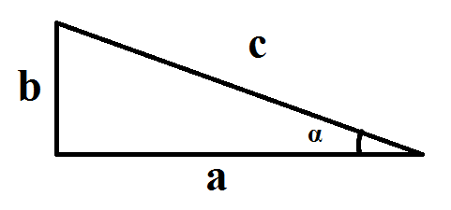

**Задание 6**: Найти объем закрашенной фигуры при заданных a, b, c.

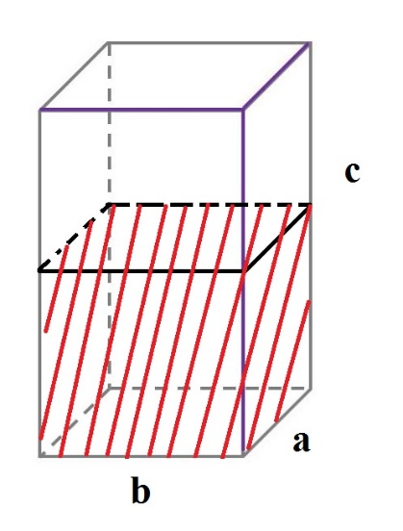

**Задание 7**: Найти площадь закрашенной фигуры при заданных a, b, r1, r2.

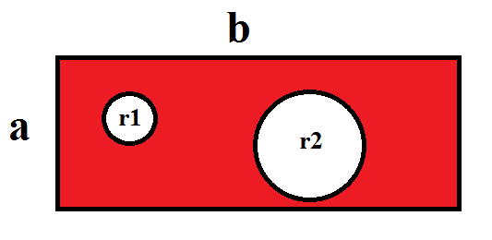

**Задание 8**: Определить корни квадратного уравнения $ax^{2}+bx+c=0$ для заданных a, b, c. Если корней нет, то вывести соответствующее сообщение или 0.

**Задание 9**: НЕ используя оператор if определить образовывают ли заданные числа a, b, c треугольник. Если да, то посчитать его площадь. Если нет, то вывести соответствующее сообщение или 0.

**Задание 10**: НЕ используя оператор if найти будет ли введенное число четным.

**Задание 11**: Написать программу, которая будет здороваться, если введено ваше имя, и прощаться, если имя не ваше.

**Задание 12**: Найти значение выражения

$$\frac{2\sqrt{1+0.25{(\sqrt{\frac{1}{t}}-\sqrt{t})}^{2}}}{\sqrt{1+0.25{(\sqrt{\frac{1}{t}}-\sqrt{t})}^{2}-0.5(\sqrt{\frac{1}{t}}-\sqrt{t})}}$$

**Задание 13**: Найти значение выражения

$$\left(\frac{1}{\sqrt{a}+\sqrt{a+1}}+\frac{1}{\sqrt{a}+\sqrt{a-1}}\right)÷\left(1+\sqrt{\frac{a+1}{a-1}}\right)$$

**Задание 14**: Найти значение выражения

$$\frac{2\left(x^{4}+4x^{2}-12\right)+x^{4}+11x^{2}+30}{x^{2}+6}$$

**Задания 15 и 16 выполняются по вариантам.**

Задание 15: Составить программу для расчета значений *z*1 и *z*2 (результаты должны совпадать).

1.  .

2.  .

3. .

4. .

5.  .

6. .

7.  .

8.  .

9. .

10.  .

11. .

12.  .

13. .

14.  .

15.  .

**Задание 16**: Найти значение выражения при заданных переменных

**№1**

 При x=14.26, y=-1.22, z=3.5*10-2, t=0.564849

**№2**

При x=-4.5; y= ;z=;u=55.6848;

**№3**

 При x=3.74*10, y=-0.825, z=0.16*10, v=1.0553

**№4**



**№5**

При 

**№6**

При 

**№7**

При 

**№8**

При 

**№9**

****При 

**№10**

При  

**№11**

При 

**№12**

При 

**№13**

При  

**№14**

При

**№15**

При 